ПАСПОРТ

РУКОВОДСТВО ПО ЭКСПЛУАТАЦИИ

ТЕЛЕЖКИ СКЛАДСКОЙ ГИДРАВЛИЧЕСКОЙ МОДЕЛИ AC

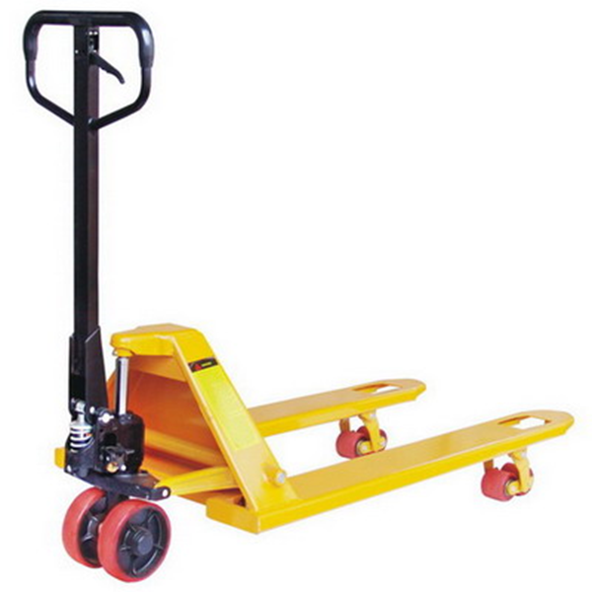

ВНИМАНИЕ: Вся информация, приведенная в данной инструкции, основывается на данных, доступных на момент печати. Завод оставляет за собой право вносить изменения в производимую продукцию в любой момент времени без предварительного уведомления, если таковые не ухудшают потребительские свойства и качества производимого товара.

- НАЗНАЧЕНИЕ ИЗДЕЛИЯ
Тележка ручная гидравлическая предназначена для транспортировки груза, паллетированного или упакованного на поддоны, с помощью ручного управления. Использование тележки предусматривает работу на ровных и твердых поверхностях.

- ТЕХНИЧЕСКИЕ ХАРАКТЕРИСТИКИ

Грузоподъемность (кг) | 2000 | 2500 |  | 3000
Макс, высота подъема(мм) | 190
Мин. высота подъема (мм) | 85
Длина вил (мм) | 1150
Ширина вил (мм) | 550
Ширина одной вилы (мм) | 150
Размер роликов (мм) | 70*60 |  | 70*60 |  | 80*70
Размер рулевого колеса (мм) | 160*50 |  | 160*50 |  | 180*50
Вес нетто (кг) | 58 | 65 |  | 76

3. УСТРОЙСТВО И ПРИНЦИП РАБОТЫ
Тележка ручная гидравлическая представляет собой устройство, состоящее из вилочной металлической конструкции, оснащенной колесами для ее перемещения, ручки управления процессом подъема и перемещения, гидравлического узла, обеспечивающего усилие при подъеме груза. Управление подъемом и перемещением тележки происходит вручную. При этом горизонтальное перемещение достигается при ручной тяге ручки в нужную сторону, а подъемом – при маятниковом движении ручки. Спуск осуществляется нажатием рычага ручки. Гидравлический узел расположен на поворотной паре колес, с помощью которых можно свободно ориентировать тележку в пространстве. Рычаг соединен с гидравлическим узлом тележки.

- ПОДГОТОВКА К РАБОТЕ
Подготовка к работе:
4.1 Распакуйте тележку.
4.2 Соедините ручку тележки с гидравлическим узлом:
4.2.1 Убедитесь, что предохранительный пружинный штифт находится на месте. Штифт должен быть надежно установлен в отверстиях, расположенных с каждой стороны корпуса насоса. Если предохранительный штифт не установлен надлежащим образом в одном из отверстий, то надавите на пружину, используя зажимную скобу, надавив на шток насоса. Как только нагрузка со штифта спадает, установите его в надлежащее положение и медленно снимите зажимную скобу.
4.2.2 Установите вал ручки в соответствующие отверстия, и используя молоток, установите пружинный штифт только с одной стороны.
4.2.3 Установите вал рукоятки без рукоятки и убедитесь, что центральное отверстие направлено в вашу сторону.
4.2.4 Если центральное отверстие вала рукоятки направлено не в вашу сторону, установите штифт с другой стороны. Цепь рычага подъема/опускания проходит через данное центральное отверстие. Если все оставить в таком положении, то у цепи будет S-образная форма, и она будет слишком натянута, что затруднит работу рычага подъема/опускания.
4.2.5 Перед данным этапом убедитесь, что цепь проходит по внешней стороне ролика штока поршня. Если оставить ее в данном правильном положении, то не удастся вставить вал рукоятки, и может случиться обрыв цепи. Совместите отверстия рукоятки с отверстиями корпуса насоса и в них установите вал рукоятки.
4.2.6 Убедитесь, что вал рукоятки полностью вошел в отверстие и вышел с другой стороны.
4.2.7 Опустите рукоятку, чтобы снять натяжение предохранительного штифта. ОСТОРОЖНО выньте предохранительный штифт.
4.2.8 Проденьте цепь и гайку ЧЕРЕЗ центральное отверстие вала рукоятки сначала обратно внутрь рукоятки.
4.2.9 Как только цепь заняла правильное положение, проверьте, что она двигается свободно, и что ей ничего не мешает.
4.2.10 Используя обе руки нажмите на кулачок клапана, чтобы поднять крюк внутри корпуса, и проденьте конец цепи в кулачок.
4.2.11 Прокачайте рычаг несколько раз для подъема вил. Установите рычаг подъема/ опускания в НЕЙТРАЛЬНОЕ положение. Используя 14 мм гаечный ключ и плоскую отвертку, отрегулируйте кулачок клапана так, чтобы вилы на опускались или поднимались (если ручка нажата) в данном положении.
4.2.12 ОКОНЧАТЕЛЬНАЯ ПРОВЕРКА. Перед данным этапом проверьте все элементы тележки. Необходимо с полной амплитудой прокачать рукоятку для стравливания воздуха из системы. Необходимо проверить рычаг подъема/опускания в самом нижнем положении рукоятки, т.к. в данном положении цепь имеет самое большое натяжение. Как только тележка отрегулирована должным образом и работает хорошо, вставьте второй пружинный штифт, используя молоток.
А) Если вилы поднимают груз при подкачке в нейтральном положении рычага, поворачивайте регулировочный винт по часовой стрелке до тех пор, пока при подкачке с помощью рукоятки вилы не перестанут подниматься и пока функция этой позиции не будет работать правильно.
Б) Если вилы опускаются при подкачке и рычаге в нейтральном положении, поверните регулировочный винт) против часовой стрелки до тех пор, пока вилы платформы не перестанут опускаться.
В) Если вилы не опускаются, когда рычаг управления в нижнем положении, поворачивайте регулировочный винт по часовой стрелке то тех пор, пока при поднятии рычага управления не будут опускаться вилы. Затем отрегулируйте нейтральное положение.
Г) Если вилы не поднимаются при рычаге в верхнем положении, поворачивайте регулировочный винт против часовой стрелки то тех пор, пока вилы не начнут подниматься при рычаге в верхнем положении. Затем проверьте нейтральное и нижнее положение.

4.3 Установите тележку на ровную твердую поверхность.
  - Проверьте работу тележки вхолостую, подняв на полную высоту и
попробовав ее переместить (2 раза).

- ЭКСПЛУАТАЦИЯ ТЕЛЕЖКИ

Для опускания вил поднимите рычаг в положении DOWN (ВНИЗ) (верхняя часть ручки). Для свободного перемещения рукоятки, установите рычаг в нейтральное положение (в центре ручки).
Чтобы поднять груз:
1. Опустите вилы в нижнее положение.
2. Установите вилы поддон.
3. Установить рычаг в положение UP (ВВЕРХ) (нижняя часть ручки).
4. Поднимайте и опускайте рукоятку до тех пор, пока вилы не достигнут нужной высоты.
Чтобы переместить груз:
1. Установить рычаг в нейтральное положение (центральная отметка на ручке).
2. Толкайте или тяните в нужное место.
Чтобы опустить груз:
1. Потяните рычаг в положение DOWN (ВНИЗ)
2. Вытяните вилы из-под поддона.
Чистка клапана спуска
Со временем клапан спуска может засориться мусором и не будет работать должным образом. Для очистки клапана спуска промойте гидравлическую систему следующим образом: Быстро качайте, поднимая тележку на максимальную высоту. Затем быстро опустите.

- ТЕХНИЧЕСКОЕ ОБСЛУЖИВАНИЕ
МАСЛО
Масло следует проверять один раз в полгода. Емкость масляного бака составляет 0,3 л. Доливайте масло до уровня 5 мм ниже горловины, долив масла следует производить при опущенных вилах платформы. Используйте гидравлическое масло согласно таблице температур, приведенной ниже.
Температура | Масло
от -5°С до + 40°С | всесезонное гидравлическое масло
Если гидравлическое масло стало молочно-белого цвета, значит в систему попала вода, необходимо срочно заменить гидравлическое масло.

ВЫТРАВЛИВАНИЕ ВОЗДУХА ИЗ БЛОКА НАСОСА
Воздух может проникнуть в систему при смене уплотнителей. Опустите контрольный рычаг в НИЖНЕЕ положение, затем поверните) вверх и вниз несколько раз.
ЕЖЕДНЕВНЫЕ ПРОВЕРКИ И ТЕХНИЧЕСКОЕ ОБСЛУЖИВАНИЕ
Ежедневные проверки транспортера могут снизить степень износа машины. Обращайте особое внимание на колеса, оси, рукоятку, вилы тележки.
СМАЗКА
Для смазки всех подвижных частей используйте универсальную густую смазку DIN 51825 T1-K2K или аналоги.

- МЕРЫ БЕЗОПАСНОСТИ

Для безопасной работы с тележкой просим обратить внимание на все предупреждения в данной инструкции и на тележке до ее ввода в эксплуатацию.
- Запрещается управлять тележкой необученному персоналу, не имеющему права работы с ним и не знакомому с принципом его работы.
- Не работайте с тележкой, если она находится на наклонной поверхности.
- Не работайте с тележкой, не проверив ее состояние. Не пытайтесь ремонтировать ее, не имея достаточно опыта.
- Следите, чтобы части тела не попали в подъемный механизм или под вилы и груз. Не перевозите на тележке людей.
- Не перегружайте тележку. Грузоподъёмность указана для груза, распределенного равномерно, центр тяжести которого приходится на середину вил.
- Убедитесь, что длина поддона соответствует длине вил.
- Опустите вилы тележки в нижнее положение, если тележка не используется

- ПОИСК И УСТРАНЕНИЕ НЕИСПРАВНОСТЕЙ
№ п/п | Описание неисправности | Возможные причины | Варианты решений
1 | Вилы не поднимаются, вилы поднимаются не до конца, вилы поднимаются медленно | Недостаточное количество гидравлического масла или примеси в масле | Добавить масло до требуемого уровня, или заменить
 |  | Управляющий рычаг не отрегулирован | Отрегулировать рычаг
 |  | Превышена грузоподъемность тележки, срабатывает клапан регулировки давления | Уменьшить нагрузку
 |  | Температура окружающей среды слишком низкая, гидравлическое масло загустело | Использовать тележку в указанном диапазоне температур
 |  | Пузырьки воздуха в гидравлическом масле | Выпустить воздух из гидроузла
2 | Вилы не опускаются, либо опускаются не полностью | Посторонние предметы под вилами тележки | Аккуратно уберите мешающие предметы
 |  | Управляющий рычаг не отрегулирован | Отрегулируйте рычаг
 |  | Тележка была оставлена на длительное время с выдвинутым штоком, что привело к его ржавлению | Опускайте вилы тележки в крайнее нижнее положение при хранении, либо если не планируется использовать ее длительное время
 |  | Силовой шток был погнут из-за превышения номинальной грузоподъемности, либо неравномерного размещения груза на вилах | Заменить силовой шток, либо гидроузел
3 | Вилы опускаются самопроизвольно | Примеси в гидравлическом масле препятствуют закрытию выпускного клапана | Слейте и замените гидравлическое масло
 |  | Какие-либо детали, либо уплотнения гидроузла изношены или повреждены | Проверьте и замените поврежденные или изношенные детали
 |  | Управляющий рычаг не отрегулирован | Отрегулируйте рычаг
4 | Утечка масла из гидроцилиндра | Детали гидроузла или уплотнения изношены, или пришли в негодность | Заменить поврежденные детали или уплотнения
 |  | Деформация поршня или эрозия его стенок | Замените неисправные детали
 |  | Увеличение зазоров в соединительных узлах. | Подтяните регулируемые соединения

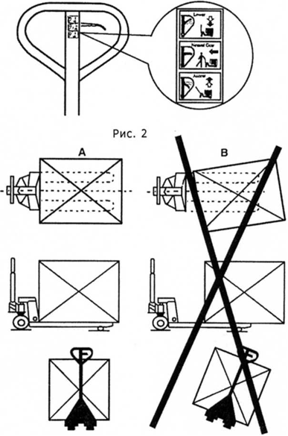

ГИДРАВЛИЧЕКИЙ ЦИЛИНДР

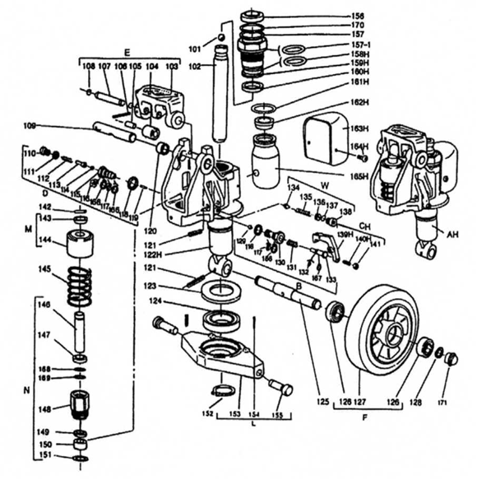

Список деталей

деталь  № | ОПИСАНИЕ | кол-  во | деталь  № | ОПИСАНИЕ | кол-  во
101 | Стальной шарик | 1 | 136 | Винт регулировки давления | 1
102 | Стержень | 1 | 137 | О-образное кольцо | 1
103 | Основание | 1 | 138 | Винт | 1
104 | Стальной ролик | 1 | 139Н | Шарнир кривошипа | 1
105 | Втулка | 1 | 140Н | Настроечный винт | 1
106 | Палец | 1 | 141 | Гайка | 1
107 | Вал | 1 | 142 | Параллельный палец | 1
108 | Фиксаторное кольцо | 2 | 143 | Фиксаторный кожух | 1
109 | Ось | 1 | 144 | Пожух пружины | 1
110 | Винт | 1 | 145 | Пружина | 1
111 | Шайба | 1 | 146 | Стержень насоса | 1
112 | Пружина | 1 | 147 | Пылезащитное кольцо | 1
113 | Стержень давления | 1 | 148 | Цилиндр насоса | 1
114 | Стальной шарик | 1 | 149 | Уплотнительное кольцо | 1
115 | Корпус запорного клапана | 1 | 150 | Нейлоновая втулка | 1
116 | Кольцевая шпонка | 1 | 151 | Медная шайба | 1
117 | О-образное кольцо | 2 | 152 | Фиксаторное кольцо | 1
118 | Шайба | 2 | 153 | Ромбовидная пластина | 1
119 | Стальная игла | 1 | 154 | Палец
120 | Втулка | 2 | 155 | Дюбельный палец
121 | Палец | 2 | 156 | Пылезащитное кольцо | 1
122Н | Корпус насоса | 1 | 157 | О-образное кольцо | 1
123 | Противопыльный кожух | 1 | 157-1 | О-образное кольцо | 1
124 | Подшипник | 1 | 158Н | О-образное кольцо | 1
125 | ось рулевого колеса | 1 | 159Н | Цилиндр | 1
126 | Подшипник | 4 | 160Н | Уплотнительное кольцо | 1
127А | Рулевое колесо, нейлон | 2 | 161Н | О-образное кольцо | 1
127В | Рулевое колесо, полиуретан | 2 | 162Н | Пробка заливного отверстия | 1
127С | Рулевое колесо, полиур./нейлон | 2 | 163Н | Крышка резервуара | 1
127D | Рулевое колесо, резина | 2 | 164Н | Винт
128 | Фиксаторное кольцо | 2 | 165Н | Резервуар | 1
129 | Стальной шарик | 1 | 166 | Фиксатор
130 | Корпус спускного клапана | 1 | 167 | Фиксатор | 1
131 | Пружина | 1 | 168 | Фиксатор | 1
132 | О-образное кольцо | 1 | 169 | О-образное кольцо | 1
133 | Вал спускного клапана | 1 | 170 | Фиксатор | 1
134  135 | оболочка сужения клапана Пружина | 1  1 | 171 | Пылезащитный кожух | 2

РАМА
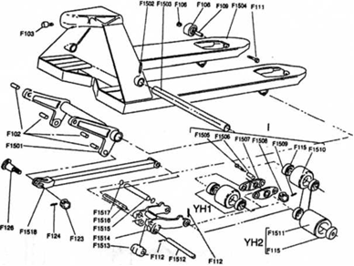

Список деталей
деталь  № | ОПИСАНИЕ | кол-  во | деталь  № | ОПИСАНИЕ | кол-  во
F1501 | Блок трубы вращения | 1 | F1514 | Н-образное звено | 2
F1502 | Палец пружины | 1 | F1515 | Ось | 2
F1503 | Вал трубы вращения | 1 | F1516 | Ось | 2
F1504 | Рама | 1 | F1517 | Шайба | 4
F1505 | Болт | 4 | F1518 | Рычаг | 2
F1506 | Втулка | 4 | F102 | Втулка | 4
F1507 | Пластина | 4 | F103 | Винт | 1
F1508 | Гайка | 4 | F106 | Гайка | 2
F1509 | Палец | 4 | F108 | Ролик | 2
F1510A | Нейлоновый ролик, сдвоенный | 4 | F109 | Втулка | 2
F1510B | Полиур. ролик, сдвоенный | 4 | F111 | Болт | 2
F1510C | Полиур./нейл. ролик, сдвоенный | 4 | F112 | Палец пружины | 4
F1511A | Нейлоновый ролик, отдельный | 2 | F115 | Подшипник | 8/4
F1511B | Полиур. ролик, отдельный | 2 | F123 | Гайка | 2
F1511C | Полиур./нейл. ролик, отдельный | 2 | F124 | Палец | 2
F1512 | Ось | 2 | F126 | Палец | 2
F1513 | Ролик | 2
* Внимание: F1513 - деталь по отдельному заказу

РУКОЯТКА
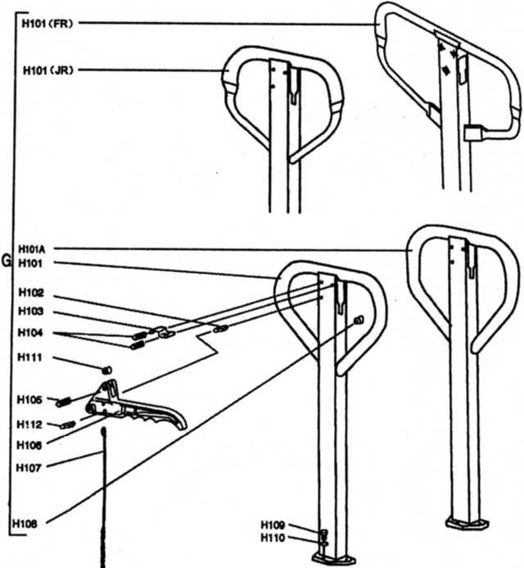

Список деталей

деталь  № | ОПИСАНИЕ | кол-  во | деталь  № | ОПИСАНИЕ | кол-  во
Н101 | Рукоятка | 1 | Н106 | Контрольный рычаг | 1
Н101А | Рукоятка | 1 | Н107 | Стержень и цепь | 1
H101(JR) | Рукоятка | 1 | Н108 | Резиновая вставка | 1
H101(FR) | Рукоятка | 1 | Н109 | Винт | 3
Н102 | Палец пружины | 1 | Н110 | Пружинная шайба | 3
Н103 | Лист пружины | 1 | Н111 | Нейлоновый ролик | 1
Н104 | Палец пружины | 2 | Н112 | Палец пружины | 1
Н105 | Палец пружины | 1

- ГАРАНТИЙНЫЕ ОБЯЗАТЕЛЬСТВА
Тележка изготовлен в соответствии с директивой 2006/42/EC и соответствует требованиям ТР ТС 010/2011 "О безопасности машин и оборудования" при соблюдении потребителем условий эксплуатации, транспортировки и хранения. Гарантийный срок 6 месяцев, со дня продажи (получения покупателем) тележки, при условии соблюдения потребителем правил хранения и эксплуатации.

СВИДЕТЕЛЬСТВО О ПРОДАЖЕ

Модель ________________ Заводской №_______________ Дата выпуска
Дата продажи «____» « ___________________» 20_____ г.
Подпись продавца ______________________
Штамп торгующей организации

СВЕДЕНИЯ О РЕМОНТЕ ШТАБЕЛЕРА

Дата | Сведения о ремонте тали или замене ее узлов и деталей | Подпись лица, ответственного за содержание тали

